Guía de historia 4°basico

OA9 Reconocer y ubicar los principales recursos naturales de América, considerando su distribución geográfica, su uso, y la importancia de cuidarlos en el marco de un desarrollo sostenible

¿Qué son los recursos naturales?
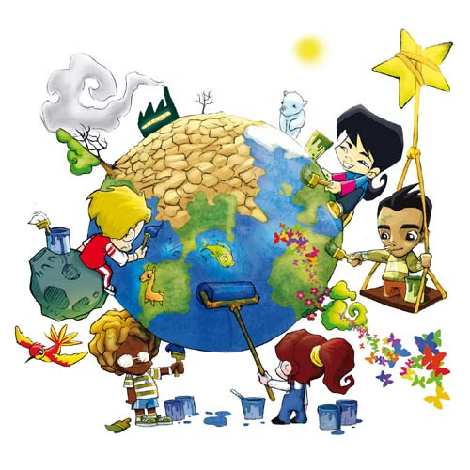
Te has preguntado alguna vez: ¿Qué usamos para vivir? ¿Cómo te bañas? ¿Qué comes? ¿De qué está hecha la ropa con la que te vistes?
Todos los días usamos muchos objetos como ropa, muebles, libros y herramientas. ¿De qué están hechos? De algodón, madera, papel y diversos tipos de metal. Nuestro planeta Tierra está lleno de distintos materiales, con ellos se construyen útiles y herramientas.
Todos los días necesitamos de los recursos naturales para poder satisfacer nuestras necesidades. Por ejemplo usamos el agua para beber, ducharnos y producir electricidad. Otro recurso natural son los animales. Por ejemplo, de una oveja obtenemos lana para hacernos un abrigo, carne o leche para comer. ¿Pero qué son los recursos naturales?
Por recurso natural se entiende a todo componente de la naturaleza, susceptible de ser aprovechado en su estado natural por el ser humano para la satisfacción de sus necesidades. Esto significa que para que los recursos naturales sean útiles, no esnecesario procesarlos, por ejemplo, mediante un proceso industrial. Al mismo tiempo, los recursos naturales no pueden ser producidos por el hombre.
Los recursos naturales representan fuentes de riqueza económica, pero el uso intensivo de algunos puede llevar a su agotamiento. Esto sucederá si el nivel de utilización del recurso natural es tan alto que evite su regeneración. Por ejemplo, si la extracción de agua de una reserva hídrica subterránea es mas alta que la tasa de reposición del líquido Atendiendo al criterio de sus posibilidades de recuperación y regeneración, los recursos naturales pueden ser clasificados en dos grupos:
- Recursos renovables
- Recursos no renovables
Ver video:
https://youtu.be/SNSMUM1qBdkvideo recursos naturales renovables y no renovables
Hace miles de años se utilizaban pocos materiales: piedra, madera, cuernos y pieles de animales. Más tarde, nuestros antepasados descubrieron cómo usar el algodón, el carbón y el petróleo, que también se encuentra en forma natural en la Tierra. Con el tiempo los seres humanos han aprendido a usar los materiales naturales para fabricar otros nuevos, como vidrio, papel y plásticos.
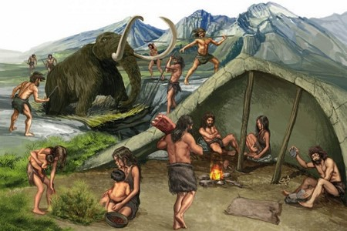
Todos los materiales que producimos se llaman materiales artificiales.
¿Qué tipos de recursos naturales hay?
Las materias primas que el hombre obtiene de la naturaleza para poder vivir se clasifican en recursos renovables y no renovables.
Los Recursos Renovables
Los recursos naturales renovables son aquellos que, con los cuidados adecuados, pueden mantenerse e incluso aumentar. Los principales recursos renovables son las plantas y los animales. A su vez las plantas y los animales dependen para su subsistencia de otros recursos renovables que son el agua y el suelo.
No obstante, este carácter de renovable no debe llevarnos a usarlos de manera irresponsable. Si se cortan todos los árboles de un bosque estos difícilmente podrán renovarse. A pesar de poder regenerarse, la sobreexplotación de un recurso natural puede producir la destrucción total de un sector selvático, o la extinción de especies animales, como ha sucedido con la sobreexplotación del jurel en la Región del Biobío. De ahí que se requiera cuidarlos para evitar que puedan desaparecer.
Aunque es muy abundante el agua, no es recurso permanente dado que se contamina con facilidad. Una vez contaminada es muy difícil que el agua pueda recuperar su pureza.
El suelo también necesita cuidados. Hay cultivos, como el trigo, que lo agotan y le hacen perder su fertilidad. Por ello, es necesario alternar estos cultivos con otros para renovar los elementos nutrientes de la tierra.
Los recursos no renovables
Los recursos naturales no renovables existen en cantidades determinadas, no pueden aumentar con el paso del tiempo. Ejemplos de recursos naturales no renovables son el petróleo, los minerales, los metales y el gas natural. La cantidad disponible de los recursos naturales no renovables es un stock, que va disminuyendo con su uso. Por eso es fundamental cuidarlos para que no se agoten.
El petróleo, por ejemplo, tardo millones de años en formarse en las profundidades de la tierra, y una vez que se utiliza ya no se puede recuperar. Si se sigue extrayendo petróleo del subsuelo al ritmo que se hace en la actualidad, existe el riesgo de que se acabe en algunos años.
La mejor conducta ante los recursos naturales no renovables es usarlos los menos posible, solo utilizarlos para lo que sea realmente necesario, y tratar de reemplazarlos con recursos renovables.
Por ejemplo en Brasil, gran productor de caña de azúcar, se han modificado los motores de los automóviles, para que funcionen con alcohol de caña de azúcar en lugar de gasolina. Este alcohol por ser un producto vegetal, es un recurso renovable.
Los principales recursos naturales no renovables son:
1. minerales
2. metales
3. petróleo
4. gas natural
Minerales: hasta no hace mucho, se prestaba poca atención a la conservación de los recursos minerales, porque se suponía había lo suficiente para varios siglos y que nada podía hacerse para protegerlos, ahora se sabe que esto es profundamente err
Metales: se distribuyen por el mundo en forma irregular, por ejemplo existen países que tienen mucha plata y poco tungsteno, en otros hay gran cantidad de hierro, pero no tienen cobre, es común que los metales sean transportados a grandes distancias, desde donde se extraen hasta los lugares que son utilizados para fabricar productos, en mayor o menor medida todos los países deben comprar los metales, que no se encuentran en su territorio, los mayores compradores son los países desarrollados por los requerimientos de su industria.
Petróleo: es un recurso natural indispensable en el mundo moderno. En primer lugar el petróleo es actualmente energético mas importante del planeta. La gasolina y el diesel se elaboran a partir del petróleo. Estos combustibles son las fuentes de energía de la mayoría de las industrias y los transportes, y también se utilizan para producir electricidad en plantas llamadas termoeléctricas. Por otra parte son necesarios como materia prima para elaborar productos como pinturas, plásticos, medicinas o pinturas.
Al igual que en el caso de otros minerales, la extracción de petróleo es una actividad económica primaria. Su transformación en otros productos es una actividad económica secundaria.
Hay yacimientos de petróleo, en varias zonas del planeta. Lo mas importantes se encuentran en china, Arabia saudita, Irak, México, Nigeria, Noruega, Rusia y Venezuela.
Gas natural: es una capa que se encuentra sobre el petróleo, y es aplicable en la industria y en los hogares, para cocinar.
Los yacimientos de petróleo casi siempre llevan asociados una cierta cantidad de gas natural, que sale a la superficie junto con él cuando se perfora un pozo. Sin embargo, hay pozos que proporcionan solamente gas natural.
Éste contiene elementos orgánicos importantes como materias primas para la industria petrolera y química. Antes de emplear el gas natural como combustible se extraen los hidrocarburos más pesados, como el butano y el propano. El gas que queda, el llamado gas seco, se distribuye a usuarios domésticos e industriales como combustible. Este gas, libre de butano y propano, también se encuentra en la naturaleza. Está compuesto por los hidrocarburos más ligeros, metano y etano, y también se emplea para fabricar plásticos, fármacos y tintes.

Lo que se les da a los niños hoy, ellos lo darán a la sociedad mañana.

